**APK Installations-Anleitung**

**APK erstellen**

1. Mit der Maus über das Symbol fahren

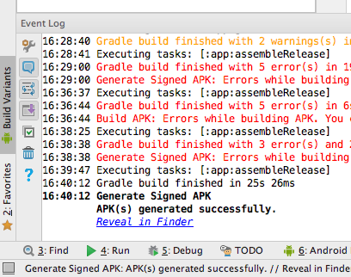

2. Es öffnet sich ein Dropdown-Menü

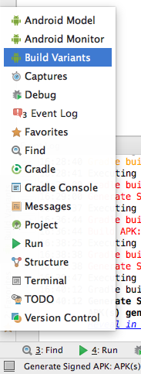

3. Build Variants wählen

4. Für das Module „App“ bei „Build Variant“ „release“ wählen

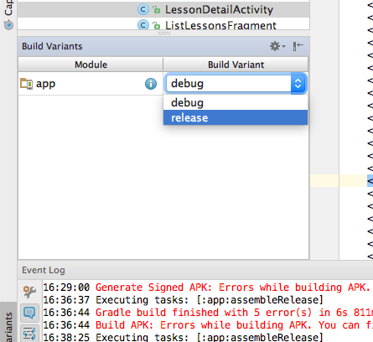

5. Jegliche Fehler (auch fehlende Übersetzungen) müssen bis hierhin behoben sein. Andernfalls ist ein Erstellen der APK nicht möglich.

6. Auf Build>Generate signed APK Klicken

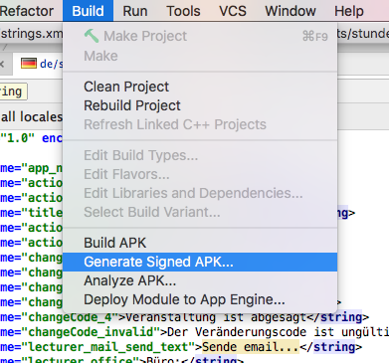

7. Wenn noch kein Key erstellt wurde, auf „create Key“ Klicken, andernfalls den Key-Alias und zugehöriges Passwort eingeben

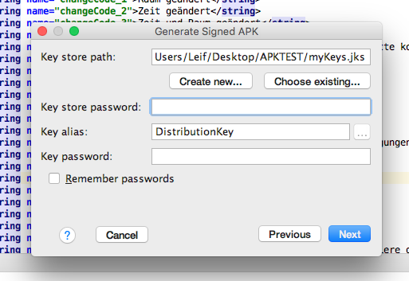

8. Es muss nun ein neuer Key mit einem Alias und einem (mind. 6-Stelligen) Passwort erstellt werden. Hierbei sollte der Speicherort bedacht gewählt werden. Alle Felder unter „Certificate“ sind optional.

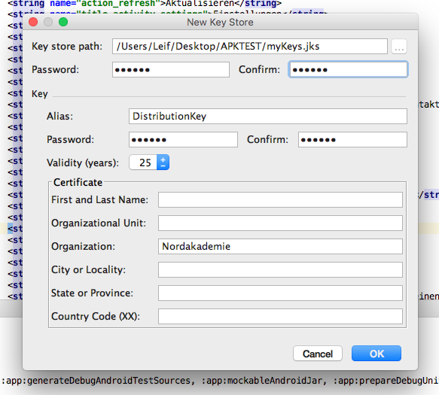

9. Danach auf den Key (mit zugehörigem Passwort) verweisen und next, next, finish klicken.

10. Die APK-Datei wurde im angegebenen Verzeichnis gespeichert

**APK auf Android-Device übertragen**

1. Die APK-Datei (irgendwo) in den Internen Speicher des Geräts verschieben.

2. Bei Settings>Security>Unknown Sources die Checkbox auf TRUE setzen

3. Im Filemanager des Geräts die APK-Datei finden und antippen.

4. Next, Install, finish tippen.

5. App ist nun auf dem Gerät installiert.